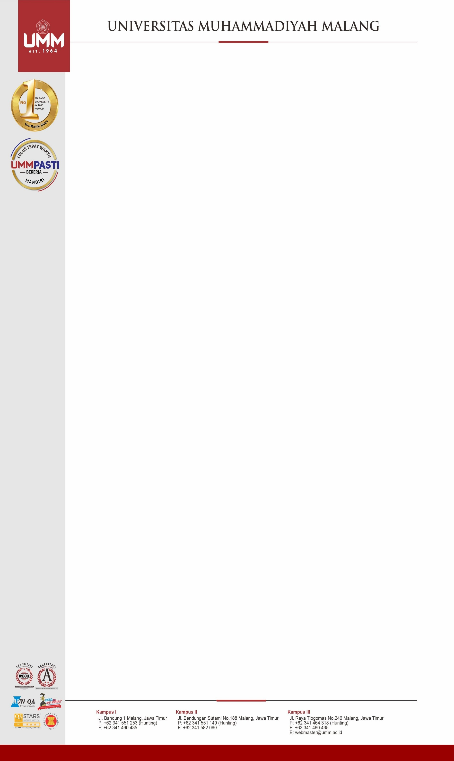
FORM BEBAS TANGGUNGAN
N a m a | :
No. Induk Mahasiswa | :
Program Studi | :
Alamat Asal + Telp. | :
Alamat di Malang | :
Tanggal Lulus & Wisuda | :
- Telah menyelesaikan semua kwajiban di Program Studi / Bagian Akademik PPS
Lulus Plagiasi
Mengisi Form Alumni di Web Pasca
Menyerahkan 2 Buku (khusus Magister Psikologi)

Tanggal : _________________________

_________________________________

- Telah dinyatakan Bebas Tanggungan Perpustakaan UMM
Tanggal : _________________________

_________________________________

Telah Menyelesaikan Form Bebas Tanggungan Pascasarjana UMM sesuai list berkas diatas,
Malang, ________________

_______________________
Harus ada stempel dan tandatangan dari masing-masing unit

